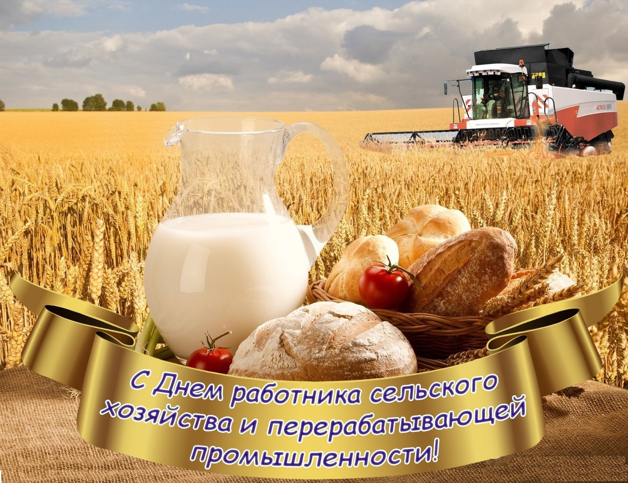
Уважаемые коллеги, дорогие друзья!
Ивановская областная организация Профсоюза работников АПК РФ поздравляет Вас с Днём работника сельского хозяйства
и перерабатывающей промышленности!

Сложно переоценить значение труда работников агропромышленного комплекса в нашей повседневной жизни. Несмотря на трудности, с которыми Вам приходится сталкиваться, Вы сохраняете преданность своему делу и любовь к родной земле.
В этот праздничный день хочется от всей души пожелать всем
кто посвятил свою жизнь этому нелегкому труду, - стабильности и благополучия, уверенности в завтрашнем дне и успехов во всех начинаниях.
Счастья, здоровья, удачи, добра Вам и вашим близким.

С уважением,
Председатель Ивановской
областной организации
Профсоюза работников АПК РФ
А.В. Фатин

11.10.2020г.

